Schoolondersteuningsprofiel

10OF00 cbs De Koperwiek

Inhoudsopgave

Toelichting 3
DEEL I INVENTARISATIE 6
1 Typering van de school 7
2 Kwaliteit basisondersteuning 7
3 Basisondersteuning 8
4 Deskundigheid voor ondersteuning 10
5 Ondersteuningsvoorzieningen 11
6 Voorzieningen in de fysieke omgeving 12
7 Samenwerkende ketenpartners 13
Bijlage Kengetallen 14
Bijlage Scores kwaliteit basisondersteuning 17
Bijlage Scores deskundigheid voor ondersteuning 18
Bijlage Scores ondersteuningsvoorzieningen 19
Bijlage Scores Voorzieningen in de fysieke omgeving 20
Bijlage Scores Samenwerkende ketenpartners 21
DEEL II ANALYSE EN BELEID 22
1. Basisondersteuning 23
2. Ondersteuningsdeskundigheid (intern en extern) 24
3. Ondersteuningsvoorzieningen 25
4. Voorzieningen in de fysieke omgeving 26
5. Samenwerkende ketenpartners 27
Eventuele opmerkingen 28
DEEL III VASTSTELLING EN ONDERTEKENING 29

Toelichting

Met dit schoolondersteuningsprofiel willen wij in beeld brengen welke (extra) ondersteuning wij onze leerlingen bieden. Ook geven wij aan welke stappen wij gaan zetten om de ondersteuning op onze school te verbeteren. Daarmee worden ook de mogelijkheden van ons onderwijs duidelijk. Het profiel is samengesteld samen met het personeel van onze school. Na advies van de MR is het profiel door ons schoolbestuur vastgesteld. Het schoolondersteuningsprofiel maakt onderdeel uit van ons schoolplan. De ouders van onze school worden over de mogelijkheden voor (extra) ondersteuning op onze school geïnformeerd in de schoolgids. Het profiel wordt in de toekomst verder ontwikkeld en getoetst.

DEEL I INVENTARISATIE

Het ondersteuningsprofiel bestaat uit de volgende onderdelen:
- een korte typering van onze school
- de kwaliteit van onze basisondersteuning
- de deskundigheid voor extra ondersteuning waarover onze school beschikt
- de voorzieningen die onze school heeft om leerlingen extra ondersteuning te bieden
- de voorzieningen in de fysieke omgeving
- de samenwerkende ketenpartners
- belangrijke kengetallen van onze school.
De onderdelen wordt hieronder kort toegelicht.

Een korte typering van onze school

Het schoolondersteuningsprofiel begint in hoofdstuk 1 met een korte typering van onze school en van de ondersteuning die wij kunnen bieden aan leerlingen met extra onderwijsbehoeften.

De kwaliteit van onze basisondersteuning

Dagelijks geven onze leraren onderwijs aan onze leerlingen. Daarbij houden wij rekening met de onderwijsbehoeften van onze leerlingen en bieden waar nodig ondersteuning. Basisondersteuning is de ondersteuning die alle scholen moeten bieden en die integraal onderdeel vormt van het onderwijs en het aanbod van elke school. De basisondersteuning is afgeleid van de kwaliteitseisen die de inspectie hanteert bij het toezicht op scholen, van de aandachtspunten uit het referentiekader van de PO-Raad (zoals preventieve maatregelen en lichte vormen van hulp) en van de afspraken die door besturen zijn gemaakt. De basisondersteuning bestaat uit vijf domeinen met een aantal ijkpunten:

1 Onderwijs:
a. Leerlingen ontwikkelen zich in een veilige omgeving
b. De school heeft continu zicht op de ontwikkelingen van leerlingen
c. Het personeel werkt opbrengst- en handelingsgericht aan het realiseren van de
ontwikkelingsperspectieven van leerlingen
d. Het personeel werkt met effectieve methoden en aanpakken
e. Het personeel werkt continu aan hun handelingsbekwaamheid en competenties
2 Begeleiding:
a. Voor alle leerlingen is een ambitieus ontwikkelingsperspectief vastgesteld
b. De school draagt leerlingen zorgvuldig over
c. Ouders (en leerlingen) zijn nauw betrokken bij de school en de ondersteuning
3 Beleid:
a. De school voert een helder beleid op het terrein van de leerlingenzorg
b. De school heeft haar onderwijszorgprofiel vastgesteld
c. De school bepaalt jaarlijks de effectiviteit van de leerlingenzorg en past het beleid zo nodig aan

4 Organisatie:
a. De school heeft een effectieve interne zorgstructuur
b. De school heeft een effectief zorgteam
5 Resultaten
In hoofdstuk 2 en 3 brengen we de kwaliteit van onze basisondersteuning in beeld.

Beschikbare deskundigheid voor ondersteuning

Voor leerlingen die extra ondersteuning nodig hebben, beschikt onze school over specifieke deskundigheid. We hebben een onderscheid gemaakt in deskundigheid die wij als school zelf in huis hebben (interne deskundigheid) en deskundigheid die wij, indien nodig, kunnen halen van buiten (externe deskundigheid). In hoofdstuk 4 brengen wij deze kwaliteit van de deskundigheid in beeld.

Ondersteuningsvoorzieningen

Voor leerlingen die extra ondersteuning nodig hebben, kan het nodig zijn extra ondersteuningsvoorzieningen of groepen te organiseren. In hoofdstuk 6 brengen wij deze voorzieningen in beeld en geven wij ons eigen oordeel over de kwaliteit van deze voorzieningen.

Voorzieningen in de fysieke omgeving

In hoofdstuk 6 laten we zien welke voorzieningen er binnen het gebouw aanwezig zijn en wat de kwaliteit daarvan is.

Samenwerkende ketenpartners

Hoofdstuk 7 geeft een overzicht van partners waarmee de school samenwerkt ten behoeve van leerlingen die extra ondersteuning nodig hebben.

Belangrijke kengetallen van onze school

Tot slot is een aantal algemene kengetallen van onze school opgenomen over onze leerlingen en hun ondersteuningsbehoeften.

DEEL II ANALYSE EN BELEID

Inhoud van de analyse

In het eerste deel hebben wij beschreven welke (extra) ondersteuning wij bieden aan ouders en leerlingen en wat daarvan de kwaliteit is. Op basis van die inventarisatie hebben wij onze oordelen geanalyseerd, hebben wij als team een aantal conclusies getrokken en plannen gemaakt voor de toekomst. Deze conclusies en plannen zijn in deel II van dit schoolondersteuningsprofiel beschreven en vastgelegd.

De analyse geeft voor de onderdelen 1) basisondersteuning, 2) ondersteuningsdeskundigheid, 3) ondersteuningsvoorzieningen, 4) voorzieningen in de fysieke omgeving en 5) samenwerkende ketenpartners een antwoord op de volgende vragen:

1 Beeldvorming: wat zien we als we het geheel overzien: wat wij als school hebben en doen, wat wij in gang hebben gezet, de plannen voor de komende twee jaar en het gemiddelde van het samenwerkingsverband en/of bestuur?
2 Oordeelsvorming: wat vinden wij ervan tegen de achtergrond van onze missie, visie, doelstellingen?
3 Besluitvorming: wat gaan wij doen, welke concrete activiteiten gaan wij de komende periode oppakken? Wij hebben daar met name aandacht besteed aan de aspecten waar het team extra professionalisering nodig acht.

Vervolgstappen

We hebben als school de samenvatting van de activiteiten die we gaan uitvoeren (de resultaten van de besluitvorming uit de analyse) opgenomen in de onderwijszorgparagraaf van onze schoolplan.

Wij hebben tot slot als school een samenvatting gemaakt van ons schoolondersteuningsprofiel voor de schoolgids. Op die manier krijgen ouders, leerlingen en andere partijen inzicht in de mogelijkheden voor extra ondersteuning op onze school.

DEEL III Vaststelling en ondertekening

Het schoolondersteuningsprofiel moet tenminste één keer in de vier jaar worden vastgesteld door het bevoegd gezag. Daarbij heeft de MR adviesrecht. Het derde en laatste deel laat de vaststelling en ondertekening zien.

DEEL I INVENTARISATIE

Typering van de school

In ons schoolplan en in onze schoolgids hebben wij uitgebreid beschreven waarvoor onze school staat, wat onze doelstellingen zijn en wat wij onze leerlingen en onze ouders te bieden hebben.

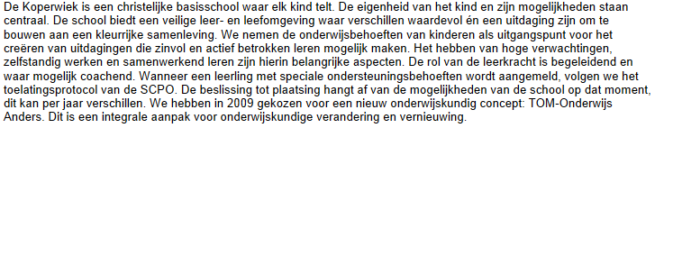

Kwaliteit basisondersteuning

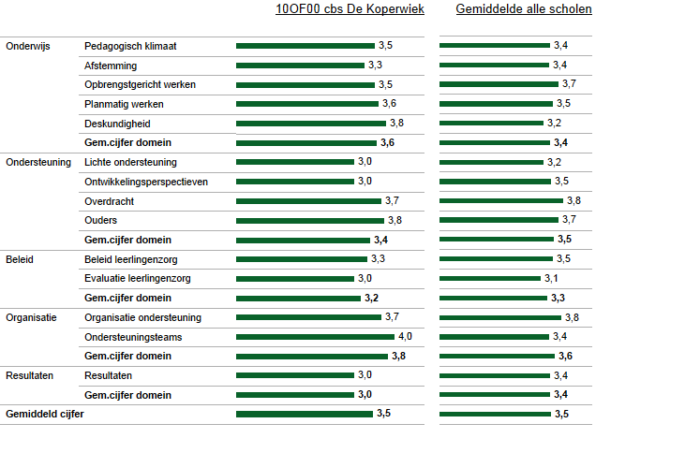
In deze figuur zie je in de linkerkolom de gemiddelde score van de school per categorie. In de rechterkolom kun je de eigen score vergelijken met het gemiddelde van alle scholen. De gemiddelden zijn omgezet in een cijfer op een vierpuntsschaal.

Basisondersteuning

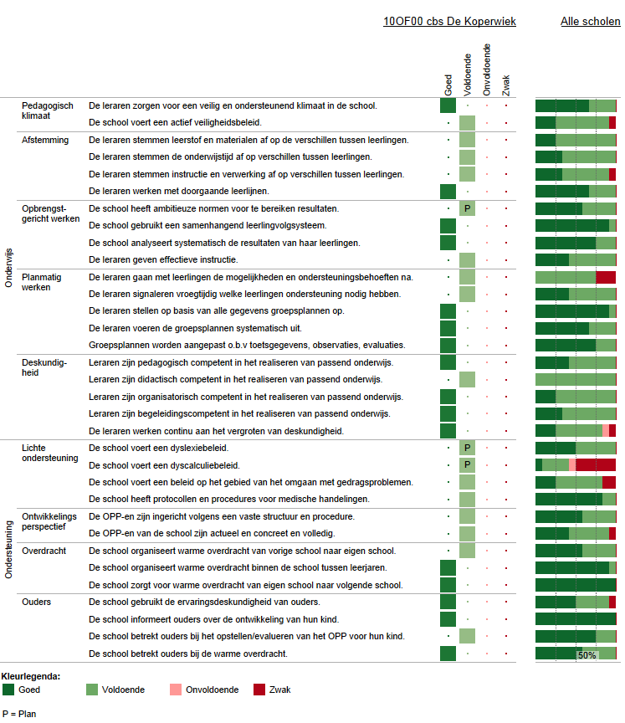
Deze figuur geeft de beoordelingen weer van de school op de indicatoren. In de rechterkolom staat het percentage scholen met een bepaalde beoordeling.
Vervolg basisondersteuning

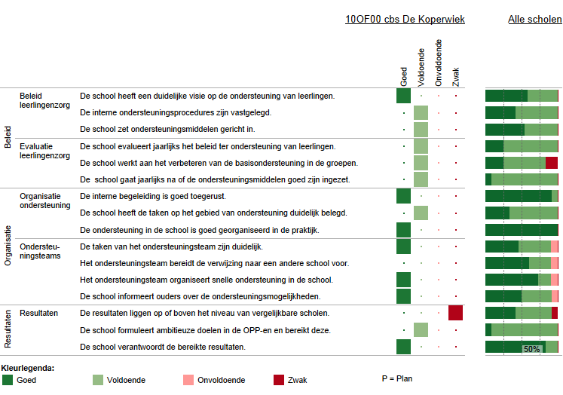
Deze figuur geeft de beoordelingen weer van de school op de indicatoren. In de rechterkolom staat het percentage scholen met een bepaalde beoordeling.

Deskundigheid voor ondersteuning

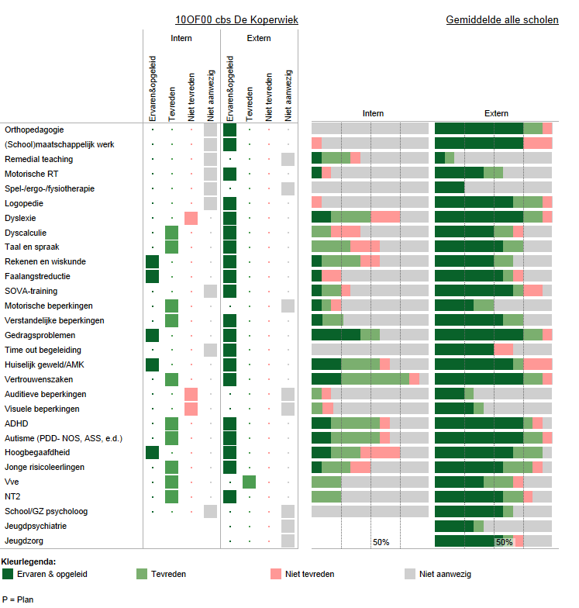
In deze figuur staan de beoordelingen van de school aangegeven. In de twee kolommen rechts staat het percentage scholen dat over deskundigheid beschikt en de beoordeling van de kwaliteit ervan.

Ondersteuningsvoorzieningen

Deze figuur laat zien welke voorzieningen er binnen de school aanwezig zijn. Ook laat het overzicht zien hoe de scholen op de kwaliteit van de voorziening scoren.

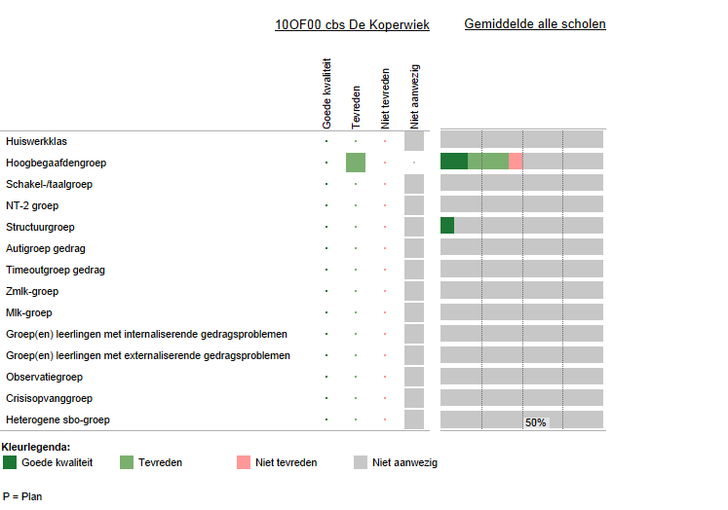

Voorzieningen in de fysieke omgeving

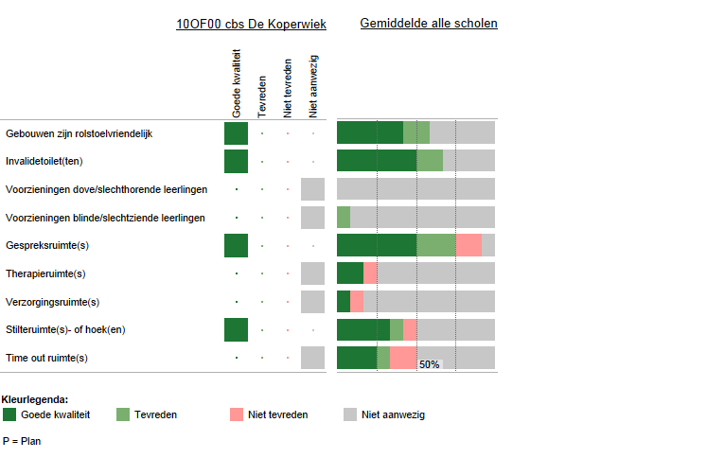
Deze figuur laat zien welke voorzieningen zijn aangebracht in en aan het gebouw. Ook laat het overzicht zien hoe de scholen op de kwaliteit van de voorziening scoren.

Samenwerkende ketenpartners

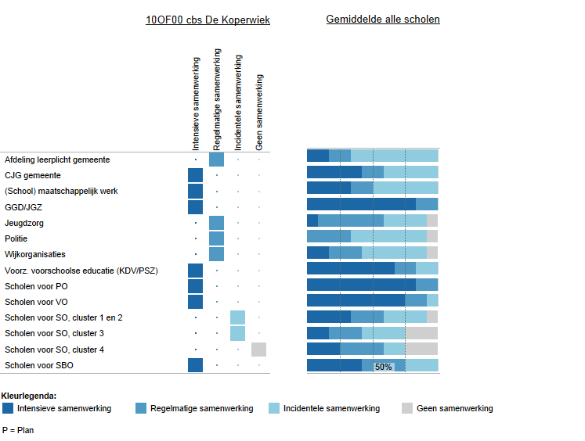
Deze figuur laat zien met welke partners wij samenwerken. Ook laat het overzicht zien hoe intensief de samenwerking is.

Bijlage Kengetallen

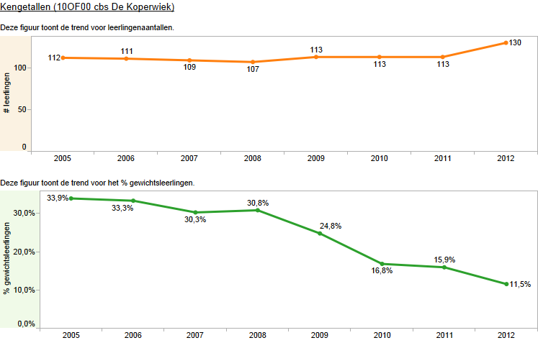

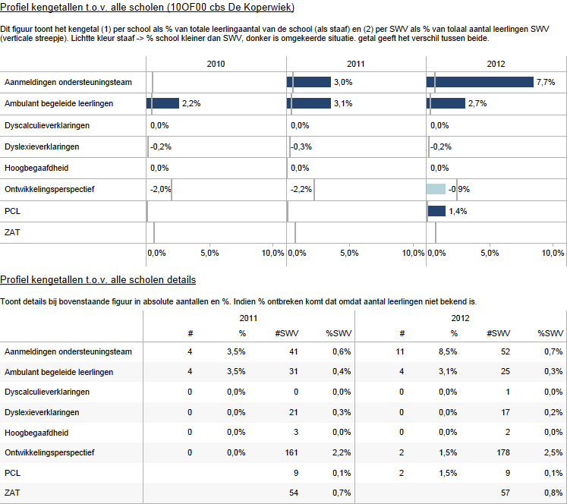

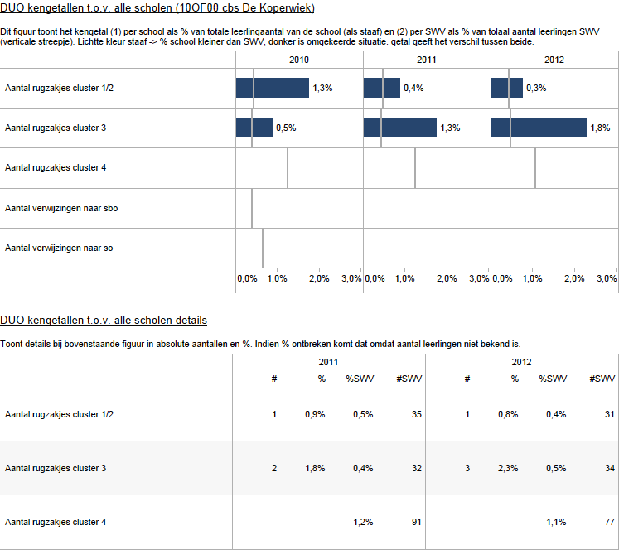

Bijlage Scores kwaliteit basisondersteuning

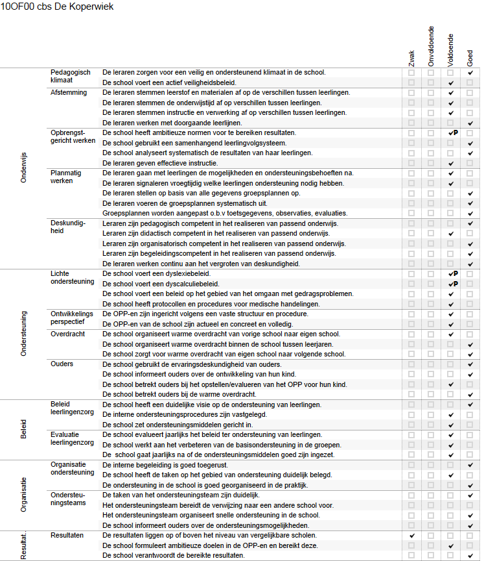

Bijlage Scores deskundigheid voor ondersteuning

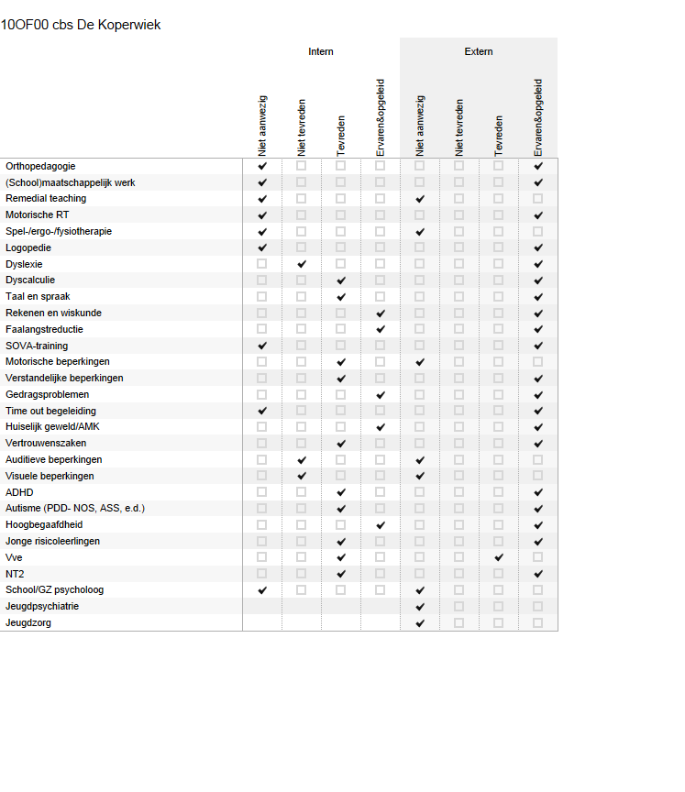

Bijlage Scores ondersteuningsvoorzieningen

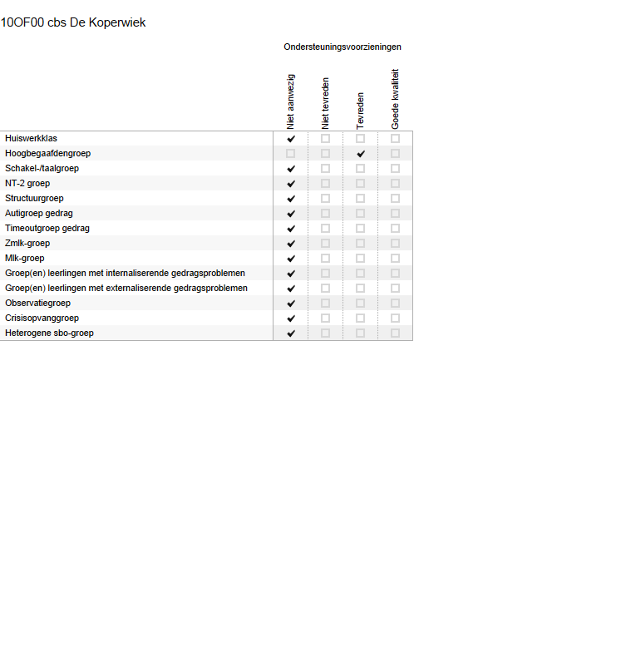

Bijlage Scores Voorzieningen in de fysieke omgeving

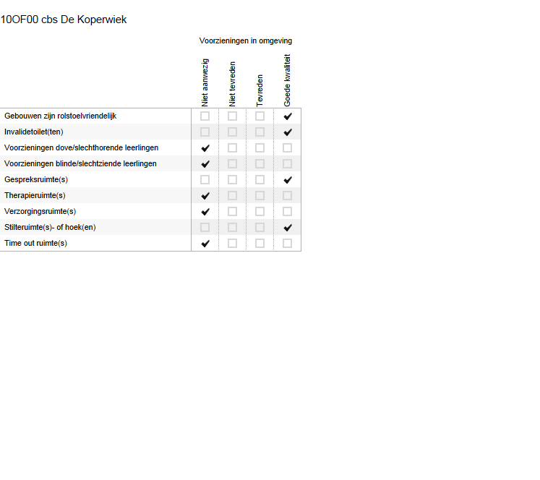

Bijlage Scores Samenwerkende ketenpartners

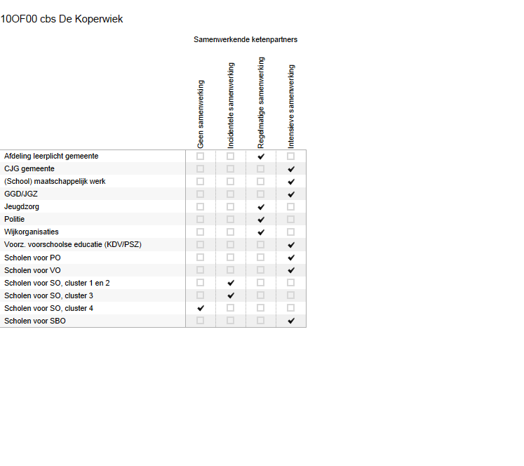

DEEL II ANALYSE EN BELEID

1. Basisondersteuning

Beeldvorming  Wat zien wij? | Cbs De Koperwiek scoort goed op de onderdelen:  - Planmatig werken  - Deskundigheid  - Ondersteuning ouders  - Organisatie Ondersteuningteams  De volgende onderdelen scoren goed/voldoende:  - Pedagogisch klimaat  - Opbrengstgericht werken  - Overdracht  - Organisatie Ondersteuning  - Beleid leerlingenzorg  Vier onderdelen scoren voldoende:  - Afstemming  - Lichte ondersteuning  - Ontwikkelingsperspectief  - Evaluatie leerlingenzorg  Bij het onderdeel Resultaten scoort de school zwak op het eerste item ‘de resultaten liggen op of boven het niveau van vergelijkbare scholen’. Daarbij zijn we uitgegaan van de Cito eindtoets 2014. De afgelopen jaren heeft de inspectie De Koperwiek steeds het basisarrangement toegekend over de resultaten van de tussentijdse Cito toetsen.  De overige twee items onder Resultaten scoren respectievelijk voldoende en goed.
Oordeelsvorming  Wat vinden wij? | Naar aanleiding van bovenstaande vinden we dat er verbeterplannen gemaakt moeten worden op:  - De school heeft ambitieuze normen voor te bereiken resultaten (Opbrengstgericht werken en Resultaten)  - De school voert een dyslexiebeleid (Lichte ondersteuning).  - De school voert een dyscalculiebeleid ( Lichte ondersteuning).  - Ontwikkelingsperspectief  - Afstemming leerlingenzorg  - Evaluatie leerlingenzorg
Besluitvorming  Wat gaan wij doen? | De punten b, c en d zijn opgenomen in de werkkalender 2014-2015.  De overige punten hebben doorlopend onze aandacht en worden expliciet opgenomen in het schoolplan 2015-2019

2. Ondersteuningsdeskundigheid (intern en extern)

Beeldvorming  Wat zien wij? | Uit het overzicht is op te maken dat cbs De Koperwiek intern voldoende deskundigheid in huis heeft. Ervaren en opgeleid zijn de leerkrachten met een Master op het gebied van Rekenen en Gedrag en een leerkracht met de opleiding Hoogbegaafdheid. Een leerkracht volgt momenteel de Master Taal.  Het team heeft de cursus Meldcode huiselijk geweld en kindermishandeling gevolgd.  Minder tevreden zijn we over onze deskundigheid op het gebied van auditieve beperkingen en visuele beperkingen.  Met dyslexie is in de loop der jaren voldoende ervaring opgebouwd, maar het dyslexieprotocol is verouderd en moet herschreven worden.  Het dyscalculiebeleid is in concept klaar en moet nog besproken worden in het team.  Extern kan de school een beroep doen op deskundigen uit het Expertise centrum en het zorgteam van de GGD.
Oordeelsvorming  Wat vinden wij? | Er is intern en extern ruim voldoende deskundigheid voorhanden.  Leerkrachten weten elkaar te vinden bij specifieke onderwijsbehoeften van leerlingen; het leren van elkaar versterkt daardoor. Deskundigheid van leerkrachten wordt specifiek ingezet in Leerteams.  Het inschakelen van het Expertisecentrum verloopt via de Intern begeleider en daar hebben we tot op heden goede ervaringen mee opgedaan.
Besluitvorming  Wat gaan wij doen? | Het gevoerde beleid ten aanzien van deskundigheidsbevordering van leerkrachten blijft gehandhaafd.  Hoewel wij weinig deskundigheid in school hebben op het gebied van auditieve en visuele beperkingen, ligt hier geen prioriteit tot scholing. In geval van handelingsverlegenheid zal een beroep gedaan worden op ambulante begeleiders van een van de clusterscholen.  Dit schooljaar wordt het dyslexieprotocol herschreven en het concept dyscalculiebeleid besproken en vastgesteld in het team.

3. Ondersteuningsvoorzieningen

Beeldvorming  Wat zien wij? | Er is één ondersteuningsvoorziening in de school aanwezig: een Plusgroep voor meer-en hoogbegaafden. Dit draait naar tevredenheid.  Vanuit gedeelde verantwoordelijkheid zijn leerkrachten binnen een unit betrokken bij de ondersteuningsbehoefte van leerlingen. In unit 3 is vier dagdelen in de week een onderwijsassistent aanwezig.
Oordeelsvorming  Wat vinden wij? | Wij vinden het belangrijk dat leerlingen met een specifieke onderwijsbehoefte extra ondersteuning krijgen bij het onderwijsprogramma. Bij voorkeur gebeurt dit binnen de setting van de groep.  In de diverse groepsplannen staat beschreven of de leerling verlengde instructie of begeleid inoefenen nodig heeft.
Besluitvorming  Wat gaan wij doen? | Vooralsnog is er geen aanleiding en behoefte om extra ondersteuningsvoorzieningen te creëren in de school.

4. Voorzieningen in de fysieke omgeving

Beeldvorming  Wat zien wij? | Het schoolgebouw is rolstoelvriendelijk en er is een invalidentoilet aanwezig.  Er zijn voldoende gesprekruimtes in het gebouw en stilteruimtes- of hoeken zijn te realiseren.  Voorzieningen voor dove /slechthorende leerlingen en blinde/slechtziende leerlingen ontbreken in de school. Therapie- , time out- en verzorgingsruimtes zijn niet aanwezig in het gebouw.
Oordeelsvorming  Wat vinden wij? | Alle ruimtes in het gebouw worden optimaal ingezet. Door de groei van het aantal leerlingen is er geen ruimte voor een efficiënte inzet van ontbrekende voorzieningen.
Besluitvorming  Wat gaan wij doen? | -

5. Samenwerkende ketenpartners

Beeldvorming  Wat zien wij? | Er is intensieve samenwerking met :  - CJG gemeente  - Schoolmaatschappelijk werk  - GGD/JGZ  - Voorziening voorschoolse educatie KDV/PSZ  - Scholen voor PO, VO en SBO  Er is regelmatige samenwerking met:  - Afdeling leerplicht gemeente  - Jeugdzorg  - Politie  - Wijkorganisaties  - Scholen voor SO, cluster 1, 2 en 3 (per abuis staat dit vermeld bij ‘incidenteel’)  Er is op dit moment geen samenwerking met scholen voor SO, cluster 4.
Oordeelsvorming  Wat vinden wij? | De contacten met de samenwerkende ketenpartners zijn functioneel en van toegevoegde waarde.  We zijn minder tevreden over de contacten met schoolmaatschappelijk werk.
Besluitvorming  Wat gaan wij doen? | Intern begeleider ziet toe op nakomen van afspraken m.b.t. inzet schoolmaatschappelijk werk.  De directeur van cbs De Koperwiek is voorzitter van de pilot Kindcentrum Centrum. De samenwerking tussen cbs De Koperwiek, obs De Carrousel, PSZ en KDV willen we versterken om te komen tot een Kindcentrum voor kinderen van 0 -12 jaar.

Eventuele opmerkingen

Samenvatting van de hoofdlijnen

DEEL III VASTSTELLING EN ONDERTEKENING

Dit schoolondersteuningsprofiel is van advies voorzien door de MR:

Datum

Plaats

Handtekening MR

En vastgesteld door het bestuur:

Datum

Plaats

Handtekening MR

